TRUTNOVŠTÍ VODÁCI PŘÍŠTÍ ROK V NOVÉ LODĚNICI!
Trutnov, 23. 9. 2015 - Zastupitelstvo města Trutnova na pondělní schůzi schválilo financování výstavby nové loděnice v Trutnově-Poříčí. „Nový objekt poskytne vodáckému oddílu možnost kvalitního uskladnění lodí a zároveň bude sloužit jako klubovna, šatna a sociální zázemí pro mladé sportovce,“ říká starosta Trutnova Ivan Adamec. Trutnov se v minulosti pokoušel několikrát získat na výstavbu nového objektu dotaci. „Absence kvalitního zázemí vodáků je opravdu komplikací pro jejich činnost. Nová loděnice je už několik let zahrnuta i ve strategickém plánu rozvoje města, a tak jsme se rozhodli zafinancovat její výstavbu z vlastních zdrojů,“ vysvětluje starosta.
Nová loděnice by měla být dokončena nejpozději 31. května 2016 a předpokládaná hodnota zakázky činí 3,2 mil. Kč bez DPH. Náklady na realizaci budou rozděleny do dvou etap. První by měla proběhnout ještě během letošního podzimu, kdy se bude realizovat spodní stavba včetně přípojek. Náklady první etapy by neměly přesáhnout 2 mil. Kč. Na jaře následujícího roku bude stavba dokončena a uhrazena zbývající část vysoutěžené ceny.
Kanoistický oddíl funguje v Trutnově od roku 1964. Mezi hlavní disciplíny, které se zde trénují, patří vodní slalom, sjezd, v poslední době i nová a mladá disciplína Paddel-board. Výrazně se prosadili kajakáři, ale zapomínat se nesmí ani na úspěšné singlkanoisty. Existence sportu je zde vázána na přírodní slalomovou trať na řece Úpě v Trutnově-Poříčí. Vodáci mají k dispozici přírodní peřej, na které je vybudována a udržována trať pro vodní slalom. Pod touto tratí je pak vzdutí jezu, jež je využíváno pro trénink sjezdu na divoké vodě a přípravu nejmenších vodáků. Svým charakterem se jedná o nejvhodnější lokalitu v okolí Trutnova pro celoroční provozování vodních sportů. Trať je druhou nejnáročnější v kraji a každoročně se zde pořádají závody republikového významu.
Pro uskladnění lodí a potřebného materiálu kanoistického oddílu slouží v současné době objekt bývalé hasičské zbrojnice, který byl vodáckému oddílu přidělen v sedmdesátých letech minulého století. Od té doby nebyla provedena žádná zásadní rekonstrukce. V objektu chybí vodovod, kanalizace i WC, dřevěná převlékárna trpí nadměrnou vlhkostí a vytápění je řešeno jen provizorně. Nová loděnice by měla mít sociální zařízení s pitnou vodou a kanalizací, šatnu, klubovnu s kanceláří, hangár pro rozšíření skladového prostoru pro lodě a podkroví pro vodáckou výstroj.
„Nový objekt by měl být útulný a zároveň praktický. Vybudování kvalitního zázemí může být rozhodující v budoucím rozvoji vodních sportů v Trutnově. Rádi bychom, aby se z odchovanců trutnovského vodáckého oddílu stávali další reprezentanti a budoucí šampióni,“ vysvětluje nutnost změn Ivan Adamec, starosta Trutnova.
Vybrané úspěchy členů kanoistického oddílu TJ Loko Trutnov:
1998 – Radek Machek (C1) – 8. místo na MS juniorů ve slalomu (Lofer)
2000-2010 – Aleš Marek (K1) – 5x mistr světa ve sjezdu hlídek
2007-2008 – Martin Kádrle (K1) – 2x mistr světa juniorů hlídek (sjezd i sprint), stříbro z ME juniorů ve sjezdu
2011 – Mistři ČR ve sprintu družstev 3x K1 (Matyáš Zieris, Martin Kádrle, Aleš Marek)
2011-2013 – Matyáš Zieris – čtyři medaile z juniorských mistrovství světa a Evropy

Kontakt pro komunikaci s médii
Ing. Veronika Svobodová
vedoucí oddělení pro styk s veřejností
tel. 499 803 309, 603 415 825
e-mail: svobodova.veronika@trutnov.cz

Obrazové přílohy:
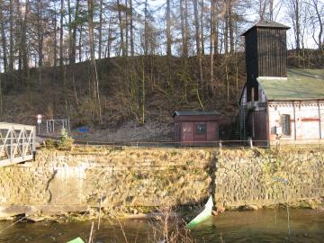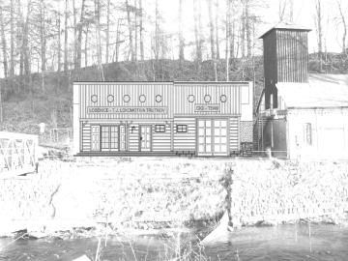
Loděnice – současný stav Studie nové loděnice

